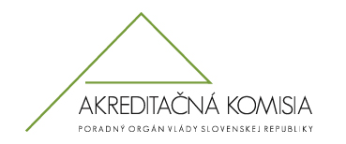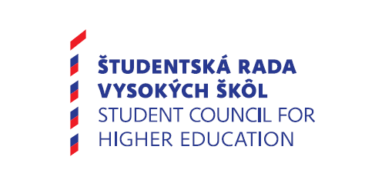

MEMORANDUM O SPOLUPRÁCI
medzi
Akreditačnou komisiou, poradným orgánom vlády Slovenskej republiky
a
Študentskou radou vysokých škôl

Preambula
V súlade s článkom 6, ods. 7 Štatútu Akreditačnej komisie, poradného orgánu vlády SR (ďalej len „Akreditačná komisia“), uzatvárajú signatári toto memorandum s cieľom vyjadrenia spoločného záujmu aktívne spolupracovať pri zabezpečovaní kvality vysokoškolského vzdelávania na vysokých školách v Slovenskej republike a takto posilňovať jeho integráciu do Európskeho vysokoškolského vzdelávacieho priestoru.
Signatári tohto memoranda v záujme naplnenia uvedeného cieľa sa dohodli takto:

Článok I
Signatári memoranda potvrdzujú spoločnú vôľu dosiahnuť reálne napĺňanie „Noriem a smerníc na zabezpečovanie kvality v Európskom priestore vysokoškolského vzdelávania“ (Standards and Guidelines for Quality Assurance in the European Higher Education Area) a tým organizovať a riadiť procesy externého zabezpečovania kvality účinným a efektívnym spôsobom, vrátane aktívneho zapájania študentov do týchto procesov. V tomto záujme
Akreditačná komisia bude podľa potreby:
- prizývať študentov do pracovných skupín komisie a umožňovať im zúčastňovať sa na niektorých procesoch posudzovania žiadostí vysokých škôl o spôsobilosti uskutočňovať študijné programy,

- prizývať študentov do pracovných skupín komisie a umožňovať im zúčastňovať sa návštev na vysokých školách v rámci komplexnej akreditácie činností vysokej školy.

Akreditačná komisia pri prizývaní študentov k spolupráci na svojej činnosti dbá na to, aby neboli porušené zásady, ktorými sa riadi činnosť jej pracovných skupín.

Študentská rada vysokých škôl sa zaväzuje:
- spolupracovať pri delegovaní študentov do pracovných skupín Akreditačnej komisie a navrhovať takých kandidátov, ktorí svojou účasťou prispejú k zvyšovaniu kvality vzdelávacieho procesu,

- poskytovať informácie Akreditačnej komisii na účely hodnotenia vysokých škôl a vysokoškolského prostredia.

Článok II
- Akreditačná komisia a Študentská rada vysokých škôl sa zaväzujú pravidelne vyhodnocovať v memorande definovanú spoluprácu na spoločných stretnutiach za účasti svojich zástupcov.
- Akékoľvek zmeny memoranda je možné vykonať výlučne formou písomných dodatkov podpísaných signatármi memoranda.

Článok III

Memorandum sa uzatvára na dobu neurčitú a nadobúda účinnosť dňom podpisu.

V Bratislave dňa 15. apríla 2014

za za
Akreditačnú komisiu Študentskú radu vysokých škôl
poradný orgán vlády SR

Ľubor Fišera v.r. Katarína Stoláriková v.r.
predseda predsedníčka

